Hướng dẫn giải bài tâp sách giáo khoa môn Toán lớp 3: Luyện tập nhân số có hai chữ số với số có một chữ số
Đáp án và Hướng dẫn giải bài 1, 2, 3, 4, 5 trang 23 SGK Toán 3: Luyện tập
Bài 1 trang 23 SGK Toán 3
Tính:
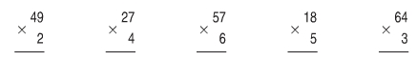
Đáp án và hướng dẫn giải bài 1:
Kết quả lần lượt là: 98; 108 ; 342; 90; 192
Bài 2 trang 23 SGK Toán 3
Đặt tính rồi tính:
a) 38 × 2 b) 53 × 4 c) 84 × 3
27 × 6 45 × 5 32 × 4
Đáp án và hướng dẫn giải bài 2:
a) 38 × 2 = 76
27 × 6 = 162
b) 53 × 4 = 132
45 × 5 = 225
c) 84 × 3 = 252
32 × 4 = 128
Bài 3 trang 23 SGK Toán 3
Mỗi ngày có 24 giờ. Hỏi 6 ngày có tất cả bao nhiêu giờ?

Đáp án và hướng dẫn giải bài 3:
Mỗi ngày có 24 giờ vậy 6 ngày có số giờ là:
24 × 6 = 144 giờ
Bài 4 trang 23 SGK Toán 3
Quay kim đồng hồ để chỉ:
a) 3 giờ 10 phút
b) 8 giờ 20 phút
c) 6 giờ 45 phút
d) 11 giờ 35 phút.
Đáp án và hướng dẫn giải bài 4:
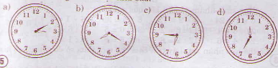
Bài 5 trang 23 SGK Toán 3
Hai phép nhân nào có kết quả bằng nhau:
